**技能習得プリント（電圧計）**

　１．【　基本操作　電圧計の使い方　】

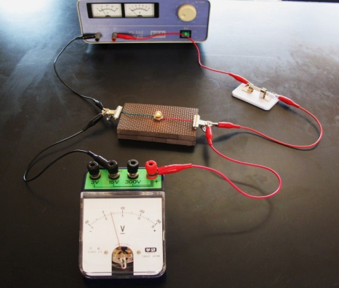

**①**

スイッチ

**（１）　電圧計のつなぎ方**

　 ①　回路に（　　　　　　）につなぐ。

　 ②　測定したい部分の＋側を電圧計の＋端子に，

－側を（　　　　　）の端子をつなぐ。

　　　　　＊電圧の大きさが予想できない場合

**③**

**②**

**（２）　－端子の選び方**

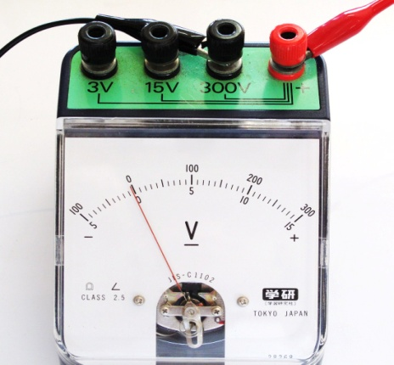

③　針の振れが小さいときは，（　　　　）Vの端子，

（　　　　）Vの端子とつなぎ替え，値を読みやす

くする。

**（３）　目盛りの読み方**

④　選んだ端子を目盛りの最大値とし，最小目盛りの

**④**

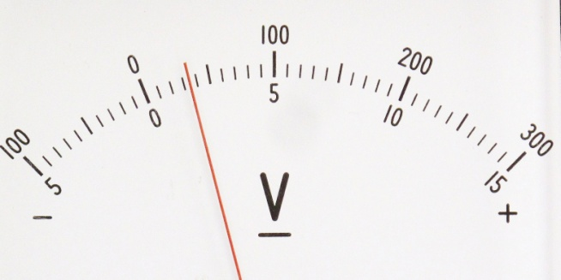

（　　　　　　　　）まで値を読む。

　　　　例：15Vの端子につないだ場合は，最大の目盛り

を15Vとして読む。

２．【　基本操作　電圧計の使い方　確認すべき項目　】

電圧計を正しく操作できているかチェックし合おう。

チェック者名　　　　　　　　　　　　　　　　　　　できた・・・○　　できなかった・・・×

|  |  |
| --- | --- |
| 項　　　　目 | 達成度 |
| （１）　回路に並列につなぎ，－側に300Vの－端子をつなぐ。 |  |
| （２）　針の振れが小さいときは，－端子を15V，３Vとつなぎ替える。 |  |
| （３）　最小目盛りの１／１０まで値を読む。 |  |

**（　　）組（　　）番　氏名（　　　　　　　　　　）**

**回路に加わる電圧：ワークシート　実験**

　　　　　　　　　　　　　　　　　　２年　　　組　　　　番　氏名

**予　想**　豆電球の両端に加わる電圧の大きさは，乾電池の両端に加わる電圧の大きさ

と同じか予想しよう。

自分の予想

**実験の目的**

**実験方法**　どの部分に加わる電圧の大きさを電圧計で測定するか。

|  |  |
| --- | --- |
| ①乾電池の両端  （アエ間） | V |
| ②　アイ間 | V |
| ③豆電球の両端  （イウ間） | V |
| ④　ウエ間 | V |

【　実験結果　】

ア

ウ

エ

イ

**実験結果を上の表に書こう**

**実験結果から分かったこと**

電圧計の使い方



（３）　目盛りの読み方

　　④　選んだ－端子を目盛りの最大値とし，

**最小目盛りの1/10まで読み取る**。

（１）　電圧計のつなぎ方

　　①　回路に**並列**につなぐ。

　　②　電源の＋側に電圧計の＋端子を，

**－側に300Vの－端子**をつなぐ。

　　　　（＊電圧の大きさが予想できない場合）

（２）　－端子のつなぎ方

　　③　針の振れが小さいときは，**15Vの端子，**

**３Vの端子とつなぎ替え**，値を読みやすくする。

